14.01.2021
20-ЭК-2д
Литература
Т.-С. Элиот. Биография поэта
Томас Стернз Элиот (1888-1965) – американский и английский поэт, драматург и литературный критик. Он был сторонником модернизма в поэзии. В 1948 году получил Нобелевскую премию.Жизнь поэта складывалась непросто, были свои взлеты и падения. Но обо всем по порядку.

Детство и юность
Thomas Stearns Eliot родился поэт в Сент-Луисе штата Миссури (США) в состоятельной семье. Его дед, будучи священником, возвел на собственные средства церковь и являлся основателем университетского колледжа. Родители также имели свое место в обществе: отец – глава промышленной компании, мать всерьез увлекалась литературой.
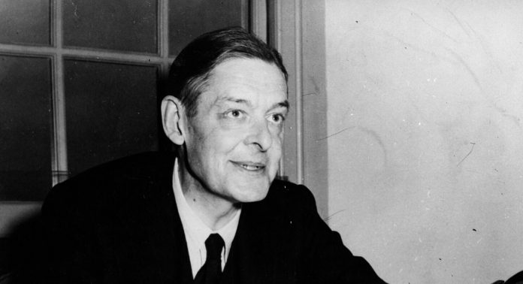

Томас с детства был окружен умными и творческими людьми, неудивительно, что в 14 лет он начинает писать свои стихи. Как говорил сам поэт, на его творчество тогда повлияли произведения Омара Хайяма.
В 1906 году Томас заканчивает частную школу и с легкостью поступает в Гарвард на философский факультет. Университет он закончил за 3 года вместо отведенных 4 лет. Ближайший год он проработал ассистентом в том же университете. Затем он становится редактором журнала «Харвард адвокат», где и печатает свои первые стихи.

Стихи Томаса Элиота
На творчество Т. С. Элиота в студенческие годы повлияли лекции и семинары философа Ирвинга Беббита, который отрицал ценности существующей цивилизации и традиции романтизма. Под их влиянием Элиот тоже увлекся классицизмом и заинтересовался поэзией символизма, оставив в прошлом романтизм, который был ему близок в ранней юности.
Первая Мировая Война, начавшаяся в 1914 году, застала поэта в Оксфордском университете, где он заканчивал свою диссертацию по философии. После ее защиты поэт решил навсегда поселиться в Англии.
Дебют Томаса Элиота в качестве поэта состоялся в 1915 году после печати его стихов в чикагском журнале «Поэзия». Первый сборник стихов был издан в 1917 году и назывался «Пруфрок и другие наблюдения». Отношение со стороны критиков было к нему неоднозначным, кто-то назвал сборник гениальным, другие же окрестили книгу полной ерундой.

Успех
Мировая слава же ждала Элиота в 1922 году после публикации поэмы «Бесплодная земля». Именно это произведение было напечатано в первых выпусках журнала «Крайтерион». Редактором этого издания был сам поэт, и публиковалось оно до 1939 года.
На пути становления творческого мастерства Томаса Элиота стали сюиты:
- «Пепельная среда» (1930).
- «Четыре квартета» (1943).
В 1935 году им была опубликована пьеса «Убийство в соборе», написанная в стихотворной форме.
В 1927 году произойдет переломный момент в жизни нашего героя, он окончательно примет английское гражданство и перейдет из протестантизма в католическую веру. Сам Томас видел спасение в религии, способное изменить культуру и мировоззрение человека. Он пытался сконструировать модель культуры, которая бы не зависела от объективного времени. Эпоха новейшего времени, в которой он проживал, казалась ему антиэстетической. Виной тому Элиот считал цивилизацию и прогресс.
Лекции поэта, посвященные литературе и культуре, собирали огромные залы. Так, в 1956 году Томас Элиот собрал целый стадион в Миннеаполисе (США), а в 1958 году – такое же количество людей в Риме.
В 1948 году поэт с философской глубиной мысли был удостоен Нобелевской премии «за приоритетное новаторство в становлении современной поэзии». И это не единственная награда выдающейся личности.

Личная жизнь и смерть
О романтических отношениях поэта известно немного. В 1915 году он женился на балерине Вивьен Хай-Вуд, но женщина была больна и с 1930 года до окончания своих дней находилась в больнице для душевнобольных.
В 1957 году, в возрасте 68 лет, поэт женился на своей бывшей секретарше Валери Флетчер. Этот брак тоже был полон недопонимания между супругами.
До самой своей смерти, начиная с 1952 года, Т. С. Элиот являлся директором Лондонской библиотеки. А умер поэт в Лондоне в возрасте 76 лет.

Лучшие произведения
Томас Элиот, пожалуй, один из наиболее уважаемых и читаемых поэтов и драматургов в англоязычной среде. Его произведения оказали значимое влияние на культурную жизнь общества XX века. Проводя параллель с его ранним творчеством, можно сказать, что уже тогда наметился его круг интересов, который сохранился на протяжении всей жизни Элиота. Это философия, религия и определенный набор эпох, где преимущество отдается периоду Ренессанса, Елизаветинской Англии и 17 веку.
Наибольшую известность получили следующие его произведения:
- поэма «Бесплодная земля» (1922);
- поэмы «Полые люди» (1925);
- поэма «Пепельная Среда» (1930);
- трактат «Назначение поэзии и назначение критики» (1933), где автор дает основные понятия своего философского искусства;
- «Четыре квартета» (1943);
- драмы в стихах: «Убийство в соборе» (1935), «Прием с коктейлями» (1950) и др.
Элиот был разносторонней личностью. Он успел проявить себя, как редактор журналов, литературный критик, занимался переводами. Так, в 1930 году он перевел с французского языка произведение «Анабасис» Сен-Жон Перса. Но поэзия для Томаса Элиота была основным предназначением, она насквозь пропитана философской мыслью и собственным подходом к видению жизни.
Мы полые люди,
Мы чучела, а не люди
Склоняемся вместе-
Труха в голове,
Бормочем вместе
Тихо и сухо,
Вез чувства и сути.
Как ветер в сухой траве
Или крысы в груде
Стекла и жести
Нечто без формы, тени без цвета,
Мышцы без силы, жест без движенья;
Прямо смотревшие души
За краем другого Царства смерти
Видят, что мы не заблудшие
Бурные души — но только
Полые люди,
Чучела, а не люди.
«Полые люди», 1925 г.

Томас Элиот Бесплодная земля
Эта поэма считается одной из самых важных в 20 веке и основным произведением в модернистской поэзии. Она была опубликована в первый раз в 1922 г. в октябрьском издании журнала The Criterion, выпускающегося в Англии, и в ноябрьском американском журнале The Dial.
Поэма имеет 5 частей:
- «Похороны мертвеца».
- «Игра в шахматы».
- «Огненная проповедь».
- «Смерть от воды».
- «Что сказал гром».
В основе произведения лежит миф о поисках святого Грааля и легенда о бедном рыбаке.
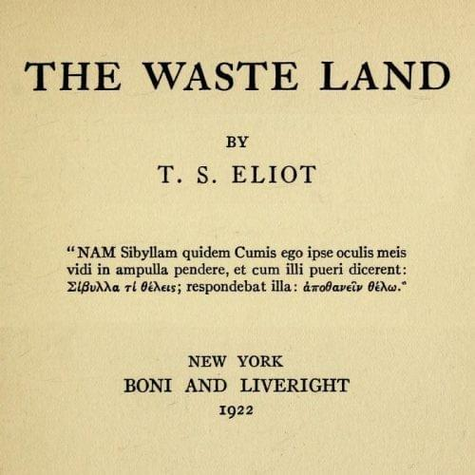

Контрольные вопросы:
- К какому литературному направлению принадлежал Т. С. Элиот?
- Какая тема была центральной в раннем творчестве Т. С. Элиота?
- Как называется журнал, который Т. С. Элиот издавал в течение 37 лет?
- В каком году Т. С. Элиоту была присуждена Нобелевская премия в области литературы?

Преподаватель Э.З. Торхашева

